Тема «Поздняя весна. Весенние цветы»

Подготовила: Болдырева Анна Владимировна.

Добрый день, уважаемые родители и ребята! Сегодня мы расширяем словарь по теме «Поздняя весна», обобщаем представления об изменениях, происходящих в живой природе поздней весной.

1. Организационный момент.
Сегодня мы с вами продолжаем разговаривать о поздней весне. Весной прилетают перелетные птицы. Посмотрите на доску и назовите, каких птиц вы видите. (…)
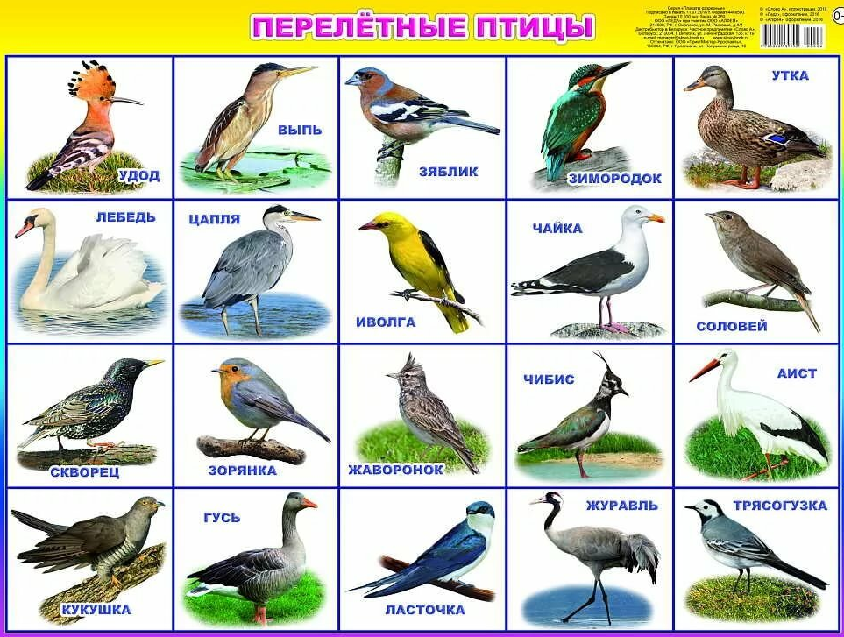

2. Игра «Скворушка».
На доске плоскостное изображение скворечника и скворца.
Логопед совершает манипуляции с предметной картинкой скворца, дети их комментируют.
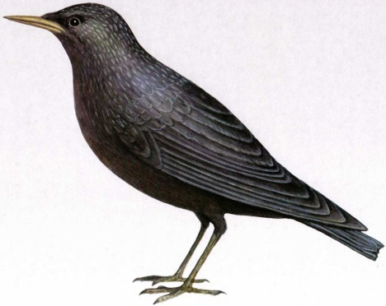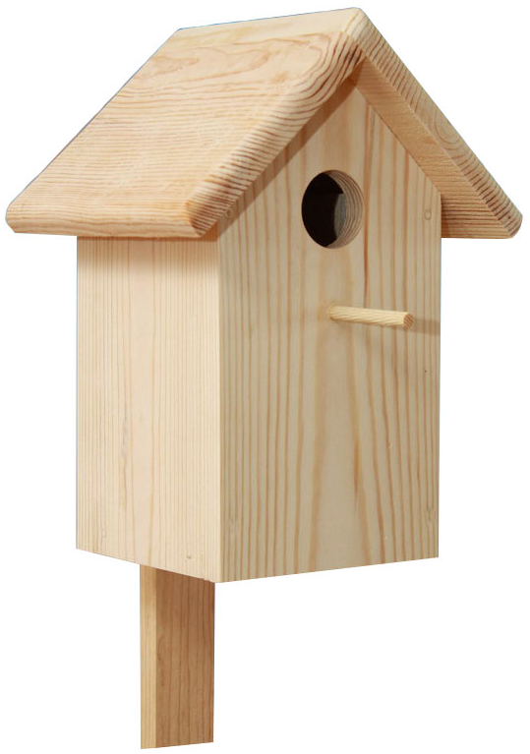
(Скворец вылетел из скворечника.
Скворец облетел вокруг скворечника.
Скворец взлетел на крышу скворечника.
Скворец слетел с крыши скворечника и улетел.)

3. Упражнение «Слушай внимательно».
Логопед включает запись голосов птиц.
Что вы услышали? (…)
Голоса каких птиц вы слышали? (…)

4. Упражнение «Зарядка»
Раз, два, три, четыре. Руки перед грудью, повороты влево, вправо
Расправляем плечи шире,
На носочках покружились,
Низко-низко поклонились, По тексту
А потом поприседали,
От зарядки мы устали.

5. Беседа о насекомых.
Чем питаются перелетные птицы? (…).
Верно, насекомыми. Весной появляются насекомые. Посмотрите на доску и назовите, каких насекомых вы видите. (…)
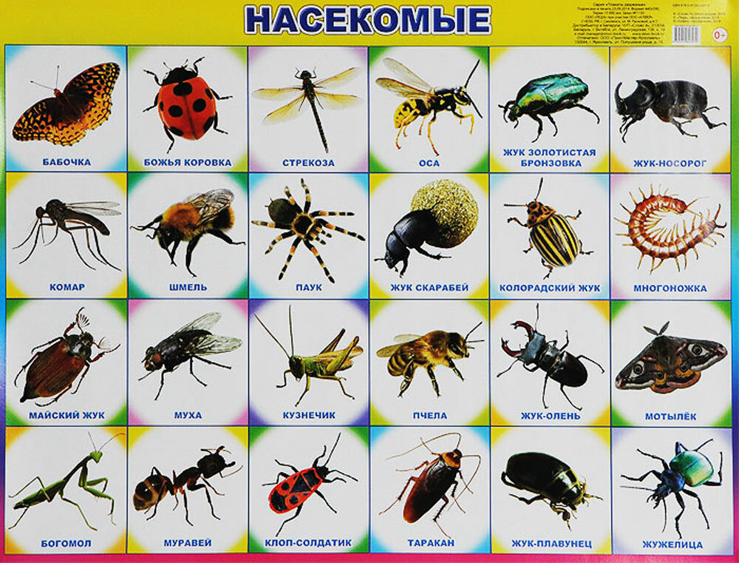
6. Отгадывание загадок.
Звон весь день в ушах стоит.
Надо мною, кто звенит?
Прилетел он со двора.
Длинный нос у ….. (комара.)
А как вы догадались? (…)
Прыгун длинноногий кобылкой зовётся.
И стрекот кобылки в траве раздаётся.
И скачет кобылка как заводная.
Я более прыткой кобылки не знаю….. (кузнечик.)

7. Упражнение «Стрекоза» для глаз.
Летит стрекоза, как горошины глаза
Вверх вниз, взад, вперёд, как прозрачный самолёт.

8. Рассказывание чистоговорки.
А теперь давайте расскажем чистоговорку.
У осы не усы, не усище, а усики.

9. Рассказывание стихотворения на лужайке.
По лужайке я шагаю, наблюдаю, примечаю.
Я гуляю в мире лета, примечаю все секреты.
Вот большое коромысло над речушкою зависло.
Стрекозу так называют.
Это каждый школьник знает.
Фигуристка-водомерка
По воде, как по фанерке,
Пробежала, проскочила,
Даже ног не замочила.
Майский жук, как рыцарь в латах,
Очень страшный и усатый,
Жук над веткою кружит,
От жужжанья весь дрожит.
Все букашки копошатся,
Все букашки суетятся.
Я могу их раздавить,
Раздавить, переловить.
Ведь для них я — великан,
Великан из дальних стран.
Но!
Великаны, кто не знает,
Очень добрыми бывают.

10. Экологическая беседа.
О ком это стихотворение?
Почему мальчик назвал себя великаном?
А почему он добрый великан?
Правильно ли поступил мальчик?

Спасибо за внимание. Здоровья, хорошего настроения!
С уважением, Анна Владимировна.

